14-21 ИЮЛЯ
«НЕДЕЛЯ ЭКОЛОГИИ»

Воспитание в ребенке любви и уважения к окружающей его природе необходимо начинать с самого детства, когда закладываются основы характера и мировоззрения. Главное - внушить малышам чувство благодарности природе за ее дары и ответственное к ней отношение.
В рамках Года Экологии проведена неделя экологии под девизом «Природа – наш общий дом».
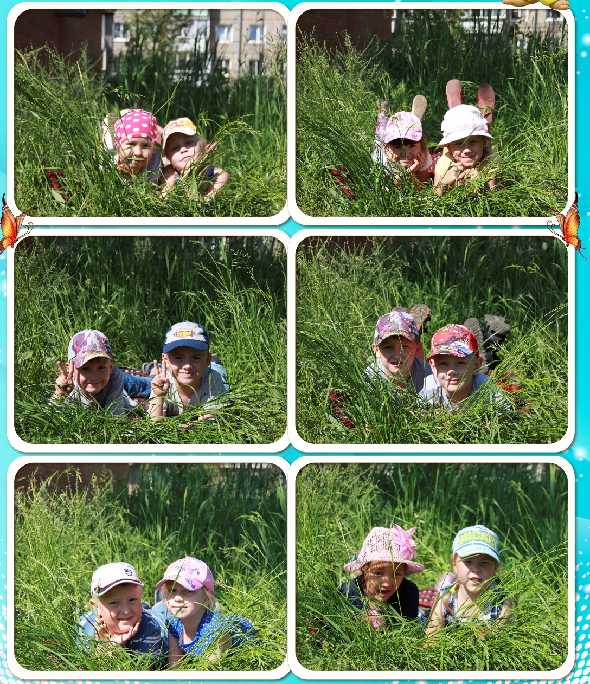
Задачи: углубить представления детей о том, что планета Земля – это наш дом, воспитывать стремление беречь нашу Землю, воспитывать экологическую культуры, способствовать выполнению посильных «добрых дел» в природе.
В ходе недели с детьми были проведены познавательные беседы «Приведи в порядок свою планету» и «Животные нашего края» по охране и сохранению своей планеты в чистоте, просмотр презентаций "Прикоснись к природе сердцем». В течение всей недели дети читали стихи о природе, отгадывали загадки, играли, пели песни и танцевали, ухаживали за урожаем на своих участках, составили коллажи детского творчества.

